Kompaktní řídicí jednotky X20 s integrovanými I/O
Ethernet reálného času - neomezené možnosti rozvoje
B&R rozšířila systém X20 o novou řadu kompaktních řídicích jednotek s integrovanými I/O. Stejně jako u všech jednotek X20 CPU lze lokálně nebo vzdáleně připojit další I/O moduly. Tyto nové kompaktní řídicí jednotky jsou nabízeny v široké škále variant s různými úrovněmi výkonu a počtem funkcí. Každý z těchto systémů je standardně vybaven 32 vestavnými digitálními a analogovými I/O kanály a procesorem x86. Dále jsou k dispozici protokol POWERLINK, Ethernet a rozhraní CAN, RS232 a USB.
Kompletní funkčnost ve dvou výkonnostních třídách
Kompaktní řídicí jednotky jsou dostupné se dvěmi různými CPU: 200 MHz a 400 MHz. V závislosti na variantě, je k dispozici až 256 MB paměti RAM a 16 kB permanentní paměti RAM.Pro uložení dat je k dispozici vestavěný flash disk s kapacitou 4 GB. Všechny CPU jsou vybaveny rozhraními Ethernet, RS232 a USB. V obou výkonnostních třídách jsou k dispozici protokol POWERLINK a CAN. V případě potřeby zapojení dalších sběrnic lze všechny procesory rozšířit o rozhraní ze standardního portfolia výrobků X20. CPU nevyžadují ventilátor ani baterie, a proto jsou bezúdržbové.
V zařízení je integrováno 30 různých digitálních vstupů a výstupů. Nová produktová řada CPU je doplněna o 2 nové varianty s inovativní, ultrarychlou technologií reACTION. Díky této technologii lze integrované I/O kanály řídit s dobou odezvy až 1 us s použitím knihovny funkčních bloků. Programování pomocí standardního FBD editoru ve vývojovém prostředí B&R Automation Studio je zcela v souladu s normou IEC 61131.

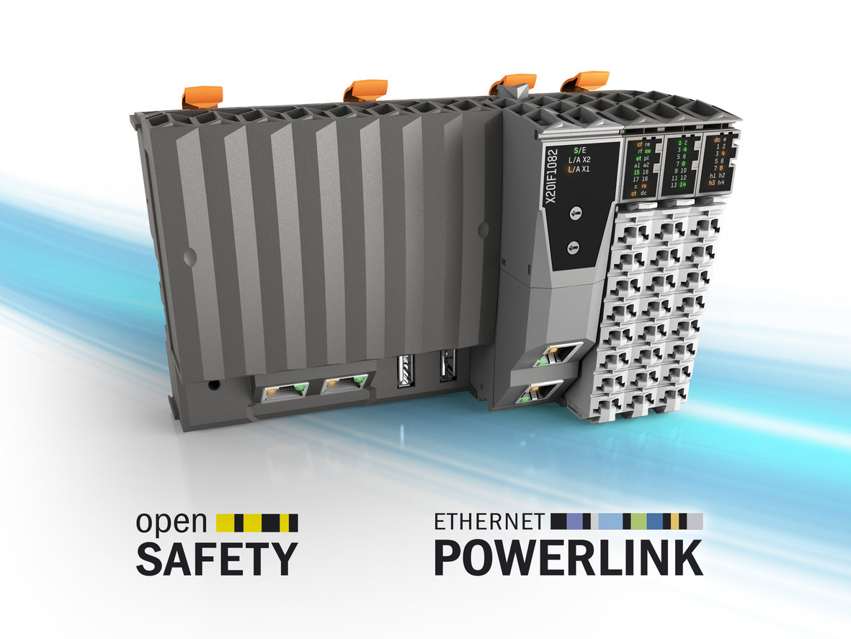
Nové kompaktní řídicí jednotky X20 jsou standardně vybaveny 32 vestavnými digitálními a analogovými I/O kanály a procesorem x86.

O společnosti B&R
Společnost B&R, jako jedna z divizí skupiny ABB, je celosvětovým lídrem v oblasti průmyslové automatizace se sídlem v Rakousku. B&R kombinuje nejmodernější technologie s pokročilým inženýrstvím a poskytuje zákazníkům v téměř každém průmyslovém odvětví kompletní řešení pro automatizaci strojů a výrobních zařízení, řízení pohybu, HMI a integrovanou bezpečnostní techniku. Díky komunikačním standardům pro průmyslový internet věcí, včetně OPC UA, POWERLINK a openSAFETY, a svému vývojovému prostředí Automation Studio B&R neustále stanovuje trendy v automatizaci. Inovativní duch, který udržuje společnost B&R na špici průmyslové automatizace, je poháněn závazkem zjednodušovat procesy a překonávat očekávání zákazníků. Další informace naleznete na adrese www.br-automation.com.
Více informací najdete na www.br-automation.com

